# Referat FAU Møte 17.09.2024

**Til stedet:** Glenn (1. Trinn), Nina og Marthe (2. Trinn), Marit (3. Trinn), Nora (4. Trinn), Mariel (5. Trinn), Johan (6.Trinn), Janne (7. Trinn), Trine (8b), Anne (9), Anette (10a), Stian (10c) og Hilde (avdelingsleder).

## SAKER:

1) Godkjenne referat fra FAU møte 27.08.

* Referat blir godkjent.

2) Spond gruppe FAU.

Alle FAU representanter + vara bør melde seg inn i gruppen. Ta kontakt med Glenn hvis du ikke vet hvordan.

Alle som ikke er FAU representanter lenger, men en del av spond gruppe bes om at de melder seg ut.

3) Årshjul

* Årshjul fylles ut for hvert klassetrinn. Obs! hver trinn har ansvar på noe spesielt i løpe av året i tillegg til det som ligger i tabellene (Info om det ligger i toppen av årshjulmalen)
  + Kommentar:
  + FAU ansvarlig på hvert trinn har ansvar at årshjul be fylt ut og deles med klassen.
  + FAU ansvarlig for hvert trinn be sin kontaktlærer og legge årshjul ut på klassens internettside og deles på Visma.

4) Hvordan gjøre hjemmesiden mer synlig? Hvordan kontakte FAU som ikke-medlem?

* Referat legges ut på nettside pluss at det lages ut som en nyhetssak.
* Innmelding av saker:
  + FAU representant oppfordres til å etterspør innspill fra klassen om relevante saker før FAU møtene

1. Foreldrenettverksmøtene i klassene:
   * Foreldre nettverk er viktig!

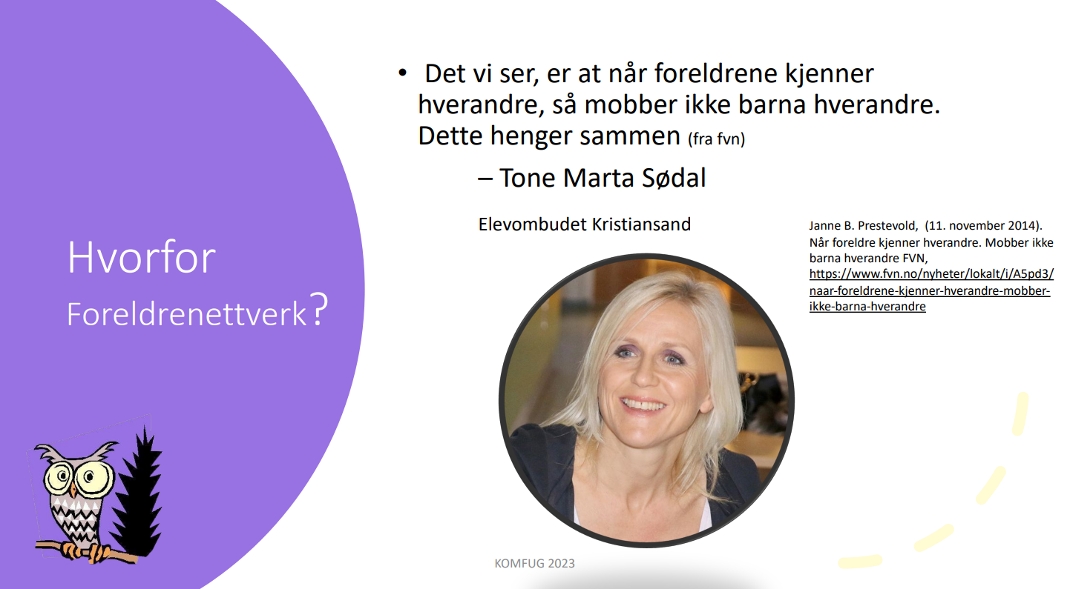

1. Parkering:  
   Det kommer informasjon om parkering på nettside snart for å skape en tryggere skolevei for alle barn.
2. Leksetid prøves ut før skolestart i år.  
   Viktig med tilbakemelding/erfaringsdeling i prøveperioden. Foreldrekontakter ta gjerne imot tilbakemeldinger